TARİH: 18.01.2019
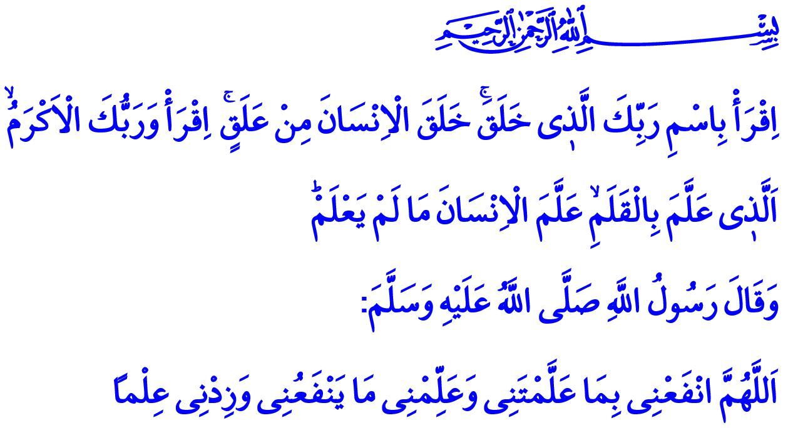MÜSLÜMANLAR İLİM VE MEDENİYETİN ÖNCÜLERİDİR
Muhterem Müslümanlar!
Okuduğum ayet-i kerimeler, insanlığa rehber, âlemlere rahmet olarak gönderilen Resûl-i Ekrem Efendimize inen ilk vahiydi. Kur’an-ı Kerim’in ilk nazil olan bu ayetleri, Peygamberimiz (s.a.s)’in şahsında bütün Müslümanları ilim ve hikmet yoluna şöyle davet ediyordu: “Yaratan Rabbinin adıyla oku! O, insanı alaktan yaratmıştır. Oku! Kalemle yazmayı öğreten, böylece insana bilmediğini bildiren Rabbin sonsuz kerem sahibidir.”
Kıymetli Müminler!
İnsanın varlık âlemindeki en kıymetli özelliği, vahye muhatap olması ve bilgiyle donatılmasıdır. Nitekim bir ayette, “Allah, Âdem’e bütün isimleri öğretti” buyrularak, Yüce Rabbimizin, ilk insan ve ilk peygamber olan Hz. Âdem’e eşyanın isimlerini ve hakikatini bizzat öğrettiği haber verilmektedir.
Öğrenme ve öğretme kabiliyetine sahip olmak, “Alîm” olan Cenâb-ı Hakkın insanoğluna sunduğu nadide bir nimettir. İnsan için uğrunda yorulmaya değer en yüce uğraş, helâl rızık peşinde koşarak karnını doyurduğu gibi, doğru bilginin peşine düşerek de ruhunu doyurmaktır. İlim tahsil etmekten daha değerli bir çaba, âlim olmaktan daha şerefli bir makam düşünülebilir mi? Bilginin aydınlığına sırtını dönen insan, huzur bulabilir mi? Bu yüzden Resûl-i Ekrem (s.a.s) bizleri şöyle uyarır: “Ya öğreten ol, ya öğrenen ol, ya dinleyen ol, ya da ilmi destekleyen ol. Beşincisi olma, helâk olursun!”
Değerli Müslümanlar!
Asr-ı Saadet’ten bu yana dünyanın dört bir köşesine adalet, merhamet, barış ve güven taşıyan İslam medeniyeti bir ilim medeniyetidir. Zira İslam, yeryüzünde emaneti yüklenen insanoğluna, düşünmeyi, bilgi üretmeyi, hakikati öğrenerek kendisini ve toplumunu geliştirmeyi emreder.
Böyle bir dinin mensupları olarak Müslümanlar, tarih boyunca “Bilenle bilmeyenin bir olmayacağını” açıkça belirten Kur’an-ı Kerim’den aldıkları ilhamla yaşadıkları bütün coğrafyalarda ilmin öncüsü olmuşlardır. Tefsir, hadis, fıkıh, kelam gibi ilimlerin yanı sıra başta fizik ve astronomi olmak üzere, tıp, cebir, kimya ve hendese gibi alanlarda çığır açan adımlar atmışlardır. İman ettikleri dinin sarsılmaz ilkeleri ile yaşadıkları kâinatın muhteşem kuralları arasında dâhice bağ kurmuşlardır. Fizikle metafiziği, bilgiyle hikmeti buluşturarak insanı dünyada salâha, ahirette felâha sevk edecek bir yolun takipçileri olmuşlardır. Asırlara mührünü vuran nice şaheser kaleme almışlar, ürettikleri bilgi ve yaptıkları icatlarla hem kendi çağlarını hem de sonraki yüzyılları aydınlatmışlardır.
Muhterem Müslümanlar!
Bugün oldukça zor dönemler yaşayan İslam dünyası, bilgiyi ihmal etmenin ve cehalete razı olmanın bedelini hepimizin yüreğini sızlatan acılar yaşayarak ödemektedir. Bu alandaki geç kalmışlığımızı sonlandırmak, huzurlu ve güvenli bir gelecek inşa etmek ancak bilgiye sahip olmakla mümkündür.
Bilgi öyle bir güçtür ki, ona sahip olan iyi niyetliyse insanlığın önünde şifa kapıları açarken, kötü niyetliyse milyonları yok eden öldürücü bir teknolojiye dönüşebilir. O halde, Müslümanlar olarak bize düşen vazife, ilmin değerini bilmek ve bilginin iyilik üretmesi için “ilim ahlakını” çağımıza anlatmaktır. İmanımızın ve tarihimizin bize yüklediği sorumluluğu idrak etmeli, okuyan, tefekkür eden, araştıran, öğrenmek için sahih kaynaklara müracaat eden bir toplum olmalıyız. İsraf edilecek bir saniyemizin bile olmadığını görerek, yarınlarımızı maddi ve manevi her türlü yıkımdan korumak için bilgiye sarılmalıyız. Gözümüzün nuru yavrularımızı medeniyetimizin öncüleri ile tanıştırmalı, modern ilimlerin ve teknolojik buluşların temelini asırlar önce Müslüman ilim insanlarının attığını onlara öğretmeliyiz. Bilgi ve tecrübelerini, akıl ve emeklerini insanlığın hayrına kullanan bu öncü şahsiyetleri gençlerimize model olarak sunmalıyız.
Aziz Müminler!
Peygamberimiz (s.a.s), hutbemin başında okuduğum duasında Rabbimize şöyle yalvarmıştı: “Allah’ım! Bana öğrettiklerinle beni faydalandır. Bana fayda verecek ilmi bana öğret ve ilmimi artır.” Bir Müslüman için asıl olan, faydalı bilgi ve salih ameldir. Tarih boyunca olduğu gibi, bugün de Müslümanlar dünyanın dört bir yanında ilim tahsil etmeye, öğrenip öğretmeye, yurt içinde ve yurt dışında her türlü hayır ve hasenatın, imar, ihya ve inşa faaliyetinin öncüsü olmaya devam etmektedir. Hayırsever milletimizin destekleriyle 2018 yılı içerisinde Kırgızistan Bişkek İmam Serahsî ve Almanya Köln Camilerini ibadete açtık. 2019 yılı içinde yine elbirliğiyle inşallah Kıbrıs Hala Sultan, Arnavutluk Tiran ve Cibuti Sultan Abdülhamit Han camilerimizde ezanlar yükselecek, mümin gönüller omuz omuza saf tutacak, alınlar secdeyle buluşacaktır. Rabbim ilim ve ibadet mekânlarına destek veren aziz milletimize daima bereket ihsan etsin. Hayır ve hasenatımızı yüce katında en güzel şekilde kabul eylesin.

Alak, 96/1-5.
Bakara, 2/31.
Dârimî, Mukaddime, 26.
Zümer, 39/9.
Tirmizî, Deavât 128. Din Hizmetleri Genel Müdürlüğü

